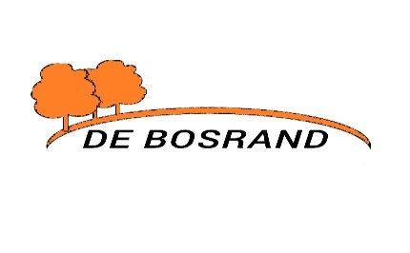
Sponsorovereenkomst
Voetbalvereniging Oranje Wit gevestigd te Elst en ingeschreven in het handelsregister
van de KVK onder nummer 40478098, hierna te noemen “Businessclub De Bosrand”
en
…………………………………………………………….ondernemer te …………………………………………………
Hierna te noemen “de sponsor” verklaren een overeenkomst voor sponsoring met Businessclub De Bosrand
te hebben gesloten.
De overeenkomst wordt aangegaan voor het sponsoren van het 1e elftal binnen een periode van
……………..jaar.
De overeenkomst houdt in dat de sponsor:
een bedrag ter grootte van …………………Euro beschikbaar stelt ten behoeve van het 1e elftal van Oranje Wit. Daarbij heeft u de volgende keuzes:
ëënmalige storting van het volledige bedrag
of
betaling in tien maandelijkse termijnen
De sponsor verplicht zich hiermede tot de betaling van een bedrag van ………….Euro , per bank op
rekening nr. NL67RABO0342692283 tnv A.M.C. van de Weerd
In tweevoud opgemaakt te ………………………………………………….dd ……………………………………………..
Handtekening: Handtekening:
Namens…………………………………………………………….. Namens Businessclub De Bosrand

Naam………………………………………………………………… Naam………………………………………………..
Contactpersonen Businessclub De Bosrand:
Adrie van Dalem 06-23477228
Geurt van Setten 06-31518823

